第一部分：简答题（15分）
1、简述public、private、protected、internal 修饰符的访问权限。（5分）
2、在ADO.NET中，DataSet和DataReader的区别是什么？（5分）
3、员工表Emp中有一列为员工所属部门编号DeptID，请用一条SQL语句把各DeptID和该DeptID对应的员工总数查询出来。（5分）
注意事项：新建一个Word文档或记事本，名字为“简答题答案”，请将答案写在Word文档或记事本里面，最后请务必把Word文档或记事本放入到提交机试目录的文件夹中并提交。

第二部分：员工管理系统（85分）
- 语言和环境
- 实现语言： C# 、WinForm
- 环境要求： Visual Studio 2010或以上 ，SQL Server 2005或以上
- 数据库设计
数据库名称：Test
表： Dept(部门表)
字段显示 | 字段名 | 数据类型 | 默认值 | 备注和说明
部门编号 | DeptID | int |  | 主键,自动增长列
部门名称 | DeptName | varchar(20) |  | 不允许为空
表：Emp(员工表)
字段显示 | 字段名 | 数据类型 | 默认值 | 备注和说明
员工编号 | EmpID | int |  | 主键,自动增长列
员工姓名 | EmpName | varchar(20) |  | 不允许为空
员工性别 | Sex | char(2) |  | 不允许为空
员工年龄 | Age | int |  | 不允许为空
员工电话 | Tel | varchar(20) |  | 不允许为空
所属部门编号 | DeptID | int |  | 外键，员工所属部门编号

- 题目描述和需要实现的整体功能
  - 题目描述：某公司为了对员工进行有效的管理，现需要通过WinForm开发一个员工管理系统。
  - 需要实现的整体功能：
- 查询员工
- 添加员工
- 修改员工
- 删除员工
- 整个项目以实现功能为主，三层结构可以用，也可以不用。
- 推荐实现步骤
- 创建SQL Server数据库:Test，创建数据表：Dept和Emp，至少向每张表中添加3条测试数据。
- 创建WinForm项目。
- 在WinForm项目里面,创建两个窗体(EmpListForm、EmpEditForm)
- EmpListForm窗体，效果如下图所示：
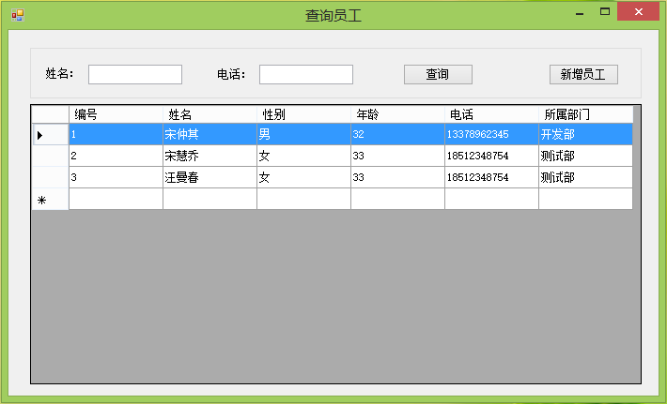
- “查询”的具体要求如下：
- 当窗体第一次加载时，通过DataGridView来显示所有的员工列表。
- 在DataGridView中，需要显示列“编号”、“姓名”、“性别”、“年龄”、“电话”、“所属部门”。
- 当单击“查询”按钮时，根据“姓名”、“电话”进行复合查询。
- 当 “姓名”文本框为空、“电话”文本框为空时，将查询所有员工列表；其它情况则按条件进行复合查询。
- “删除”的具体要求如下：
- 当在DataGridView上单击右键时，弹出快捷菜单“删除选中员工”，效果如下图所示：
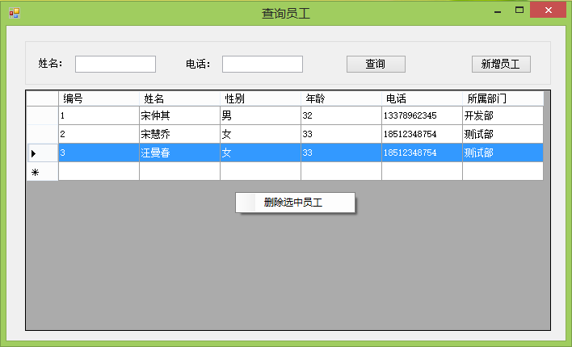
- 当单击菜单项“删除选中员工”时，要通过弹出对话框，提示用户“你确定要删除吗？”。
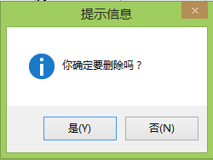
- 当单击对话框“是”按钮时，实现员工的删除。
- 当员工删除成功后，要即时刷新列表上面的数据。
- 当单击列表窗体上的“新增员工”按钮时，弹出EmpEditForm窗体。
- EmpEditForm窗体，效果如下图所示：
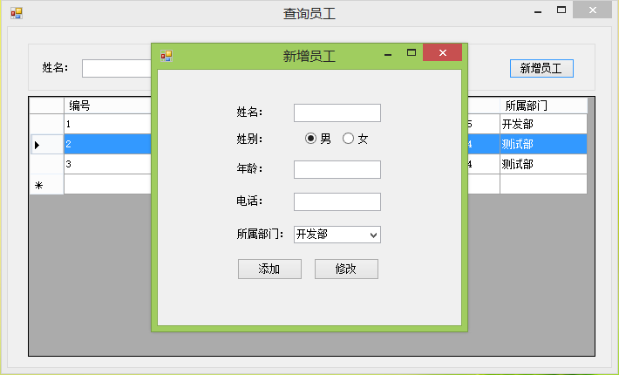
- “新增员工”的具体要求如下：
- 添加时要进行验证，姓名、年龄、电话不能为空，年龄只能是数字。
- 当员工添加成功之后，弹出提示信息，同时关闭EmpEditForm窗体，同时刷新EmpListForm窗体上的员工列表。
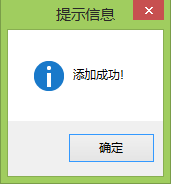
- “修改员工”的具体要求如下：
- 当在DataGridView中双击某行员工时，弹出EmpEditForm窗体实现员工的修改，效果如下图所示：
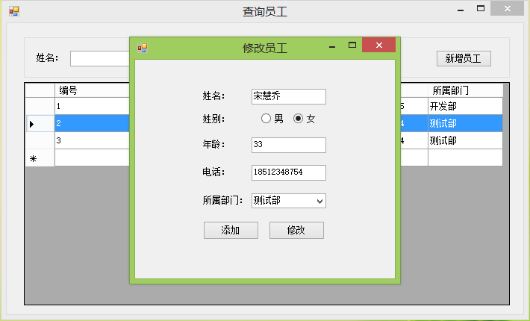
- 修改时要进行验证，姓名、年龄、电话不能为空，年龄只能是数字。
- 当员工修改成功之后，弹出提示信息，同时关闭EmpEditForm窗体，同时刷新EmpListForm窗体上的员工列表。
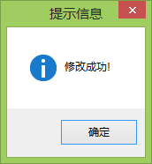
- 程序功能实现后，将数据库脚本文件与源代码一同提交。
- 注意事项
- 仔细审题，把题目要求理解准确；
- 请注意按照窗体的设计要求来进行窗体的设计；
- 请注意代码的书写、命名规范和适当的注释。

